Sadovnické úpravy dvora SŠ Vimperk - číslo projektu: CZ.06.2.67/0.0/0.0/16_050/0002780

Příloha č. 3
Technická specifikace dodávek a služeb

Výsadba zeleně v areálu školy
Výsadby dřevin musí splňovat ČSN 83 9011 – 83 9061. Použity budou rostlinné výpěstky podle ČSN 464902–1 Výpěstky okrasných dřevin. Nelze vysazovat rostliny z náletů, poškozené, oslabené nebo nemocné. Ke stromům budou při výsadbě zatlučeny kůly proti vyvrácení. Výsadba bude provedena v období 10-11/2017. Po výsadbě je třeba zajistit ošetření rostlin a také péči ve výchovném období (zálivka, odplevelování, hnojení, dosazování).
Listnaté stromy alejového typu
Sazenice o velikosti 14-16 o.k. budou vysazeny do jamek min. 1,2 x 1,2 m hloubky 0,9 m, miskovitého tvaru. Stěny jamek rýčem nebo krumpáčem narušené pro snazší prorůstání kořenů mimo jamku. Sazenice ukotveny třemi kůly, kmen obalen jutou. Použity budou kvalitní školkařské sazenice, s průběžným terminálem, minimálně 3x přesazované, se zemním balem, s výškou nasazení korunky min. ve 2,2 m, kmen rovný, neporušený. Závlaha bude zajištěna flexibilní trubkou s víčkem (1,5 m na jeden strom). Zemina v jámě bude podle potřeby až z 50% vyměněna za zahradnický substrát. Ke zlepšení půdní struktury, zvýšení přístupnosti hnojiv, zintenzívnění růstu kořenů a omezení účinku přesazovacího šoku bude při výsadbě aplikován půdní kondicionér typu Terracottem v mn. 0,3 až 0,5 kg na jeden strom (při aplikaci dbát pokynů výrobce). Bezprostředně po výsadbě je potřeba stromy řádně zalít. Výsadbová mísa bude namulčována borkou nebo štěpkou v tl. 10 cm.
Záhony s keři a květinami
Záhony k výsadbě budou založeny do vrstvy ornice min. 20 cm a bezplevelného zahradnického substrátu vrstvy min. 15 cm. Substrát k pěnišníkům bude v poměru 1:1 nahrazen rašelinou. Ke zlepšení půdní struktury, zvýšení přístupnosti hnojiv, zintenzívnění růstu kořenů a omezení účinku přesazovacího šoku bude při výsadbě aplikován půdní kondicionér typu Terracottem v mn. 0,15 - 0,2 kg na m2 keřové plochy (při aplikaci dbát pokynů výrobce). Před výsadbou bude položena a přichycena netkaná textilie proti prorůstání plevelů. Keře a květiny budou vysazeny do otvorů tvaru „X“ v textilii, a to do trojsponu, v množství 2,5 až 5 ks/1m2 plochy, ne blíže než 40 cm od obruby komunikace (keře) a 25 cm trvalky. Záhon bude namulčován jemně mletou borkou v tl. 8 - 10 cm. Bezprostředně po výsadbě je potřeba keře řádně zalít.
Dorovnání terénu, dosetí

Dle projektové dokumentace bude provedena navážka a rozprostření ornice ve vrstvě min. 20 cm, resp. do horní úrovně komunikačních obrub. Ornice bude uhrabána, případné stavební zbytky, kameny a velké tvrdé hroudy budou odstraněny. V rámci SO je počítáno s ošetřením ornice totálním herbicidem typu Roundup (při aplikaci dbát pokynů výrobce). Ošetření je možné provést pouze ve vhodném vegetačním termínu, po vzejití plevelů. Tento typ herbicidu působí jen na listy rostlin, a proto je potřeba vyčkat a nechat plevely vyrůst. Účinek se projeví cca po 14 dnech žloutnutím a zasycháním listové plochy. Teprve pak je možné pokračovat s dalšími pracemi. Na ošetřenou ornici bude rovnoměrně rozprostřen bezplevelný zahradnický substrát tl. 3 – 5 cm, rozhozeno a hráběmi mělce zapraveno travní osivo typu Parková směs v mn. 3 kg na 1 ar plochy. Nakonec se travnaté plochy srovnají travním válcem.
Sadovnické úpravy areálu školy jsou znázorněny na následujícím plánku.
Plán - sadovnické úpravy
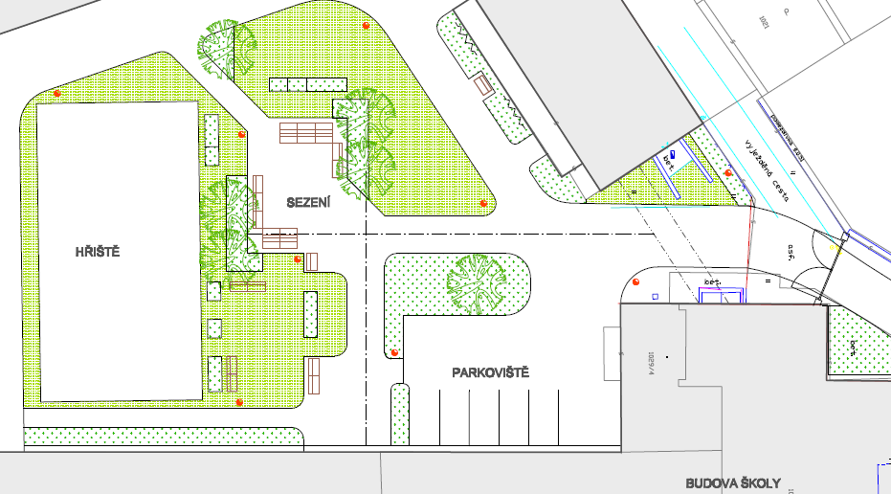
Zdroj: SO Sadovnické úpravy vlastní zpracování

